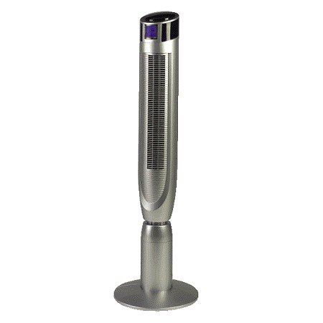
Viktig säkerhetsinformation:
El-Giganten återkallar fläkt från Matsui

El-Giganten återkallar Matsui EF20TRS golvfläkt på grund av möjlig risk för antändning.

El-Giganten uppmanar alla kunder som köpt en Matsui golvfläkt, märkt på baksidan med EF20TRS, att omedelbart sluta att använda produkten och returnera den till närmaste El-Giganten-varuhus. Produkterna såldes i perioden maj till oktober 2005. Hela köpesumman returneras när produkten återlämnas. Kvitto är bra men inget krav. Det finns tre andra Matsui-fläktar på marknaden, med det är endast modellen EF20TRS som återkallas.

– Det har rapporterats om tillfällen när fläkten kan ha orsakat antändning, säger El-Gigantens vd Per Sigvardsson. Kundernas säkerhet har högsta prioritet och vi tar inga risker. Vi jobbar därför intensivt med att spåra och återkalla de ca 350 enheterna som finns ute på den svenska marknaden. Totalt har ca 1400 fläktar nått kunder i Norden och produkten återkallas därför i samtliga nordiska länder. Vi beklagar de olägenheter som detta medför för våra kunder.

Elektrisk fläkt kan orsaka antändning
El-Giganten känner inte till exakt vad som orsakar en möjlig risk för antändning i fläkten. Tekniska undersökningar av norska myndigheter kan inte bekräfta elektriskt fel i produkten, men det kan inte uteslutas att EF20TRS har ett fel som kan förorsaka kortslutning och möjlig antändning.

– El-Giganten återkallar produkten och följer upp detta noggrant tillsammans med leverantören för att åtgärda felet och förhindra att detta sker igen, avslutar Sigvardsson.

För bild på produkten, se http://www.newsdesk.se/pressroom_view.php?accountId=1248

För mer information, vänligen kontakta
Per Sigvardsson, vd El-Giganten, telefon: 070-174 00 50

El-Giganten är Sveriges ledande varuhuskedja inom hemelektronik och vitvaror. Elkjøp-koncernen är Nordens största återförsäljare av hemelektronik och vitvaruprodukter och omsatte räkenskapsåret 2004/05 13,8 miljarder SEK med ett resultat på 895 miljoner SEK. I Norden finns totalt 221 varuhus och butiker och ca 3750 medarbetare. El-Giganten etablerades i Sverige 1994 och har i dag ca 1200 medarbetare och 50 varuhus. Elkjøp-koncernen ägs av den brittiska hemelektronikkoncernen DSG International plc. För mer information se www.elgiganten.se

